АРТ-ТЕРАПИЯ ПРИ РАБОТЕ С ДЕТЬМИ

Воспитатель МДОУ
«Детский сад №41» г.Саратова
Чабан Е.А.

Арт-терапи́я – занятия, способствующие выражению своих переживаний, проблем, внутренних противоречий, а также творческому самовыражению.
В ходе занятий ребёнок гораздо ярче и нагляднее может проявить себя, чем в письме или в речи. В процессе творчества снижается защита, скованность, агрессия.
К традиционным видам арт-тарапии относятся:
- Рисование;
- Живопись;
- Графика;
- Лепка;
- Фотография.
Но, в настоящее время эти виды дополнены новыми методиками:
- Песочная терапия;
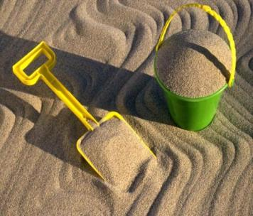
- Сказкотерапия;
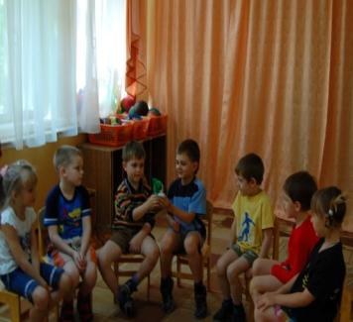

- Драматерапия;
- Цветотерапия;
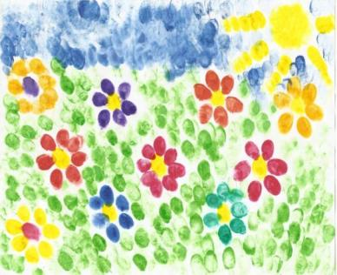
- Фитотерапия;
- Музыкотерапия;
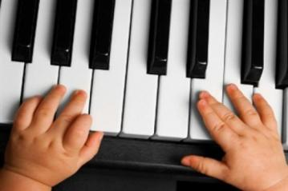

- Изотерапия и др.
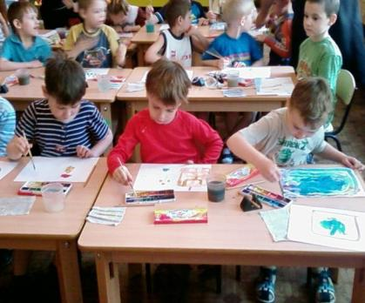

В своей работе с детьми мы используем многие из этих видов. Но подробнее хотелось бы остановиться на Изотерапии.
Рисование – это творческий процесс, позволяющий ребенку ощутить и понять самого себя, выразить свободно свои мысли и чувства, освободиться от конфликтов и сильных переживаний, свободно выражать мечты и надежды. Рисуя, ребенок дает выход своим чувствам, желаниям, мечтам, перестраивает свои отношения в различных ситуациях.
Существует ряд условий для проведения подобных занятий:
- Ребенок не должен испытывать затруднения при создании изображения с помощью предлагаемой техники. Любые усилия в ходе работы должны быть интересны, оригинальны, приятны ребенку.
- Интересными и привлекательными должны быть и процесс создания изображения, и результат.
- Изобразительные техники и способы должны быть нетрадиционными. На моем опыте дети рисовали мятой бумагой, резиновым игрушками, кубиками, губками, зубными щетками, палочками, нитками, коктейльными соломинками, ластиками и чем-то еще.
Одним из видов Изотерапии, используемых в нашей практике, является Пальчиковое рисование.
Рисование пальцами не бывает безразлично ребенку. Для ребёнка это целый ритуал: опустить пальчик в баночку с краской, размешать краску в баночке, подцепить некоторое количество и перенести на бумагу ,оставив первый мазок.
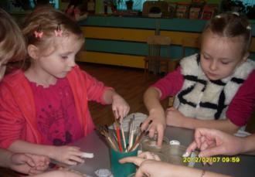
Пальчиковые краски хорошо развивают не только мелкую моторику, что влияет на умение малыша использовать свои ручки, но и способствует развитию речи. Оказывается, что центр, отвечающий за движения, расположен в коре головного мозга рядом с речевым центром, и когда начинает работать первый, он заставляет трудиться и второй.
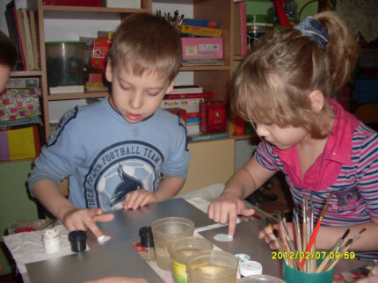
Занятия с пальчиковыми красками – это еще и хороший рефлекторный массаж. На ладонях находятся определенные точки, которые связаны со всеми органами тела. Массируя эти точки, мы добиваемся улучшения состояния организма в целом.
Рисование пальчиковыми красками способствует раннему развитию творческих способностей.
Рисуя, он самовыражается, предает свои ощущения на бумагу в виде клякс, линий, мазков различных цветов и оттенков.
Устроив малышу урок рисования, вы просто доставите ему и себе огромное удовольствие и поднимите настроение. Ведь малыши так любят все новое и интересное.

КОНЕЦ

Список использованной литературы
1. Д. Аллан "Ландшафт детской души"; СПб – Минск, 1997
2. А.И. Захаров "Дневные и ночные страхи у детей"; СПб, 2000
3. А.И. Копытин "Основы арттерапии"; СПб, 1999
4. А.А. Осипова "Общая психокоррекция"; М, 2000
5. В. Оклендер "Окна в мир ребенка"; М, 1997
6. Психотерапия. Под ред. Б.Д. Карвасарского; СПб, 2000
7. Проективная психология.; М, 2000
8. К. Рудестам "Групповая психотерапия"; СПб, 1998
9. А.Шмид «Детское творчество»; М, 2007

